Hjärtmyloidos – Metodbeskrivning

Metodgrupp 2
Förändringar i denna version 2
Inledning 3
Indikationer 5
Kontraindikationer och särskild hänsyn 6
Absoluta kontraindikationer 6
Relativa kontraindikationer 6
Barn /Unga 6
Graviditet 6
Amning 6
Kontaktrestriktion 6
Stråldos 6
Strålskydd 6
Utrustning 6
Protokoll SPECT/CT 7
Funktionskontroll/kalibrering 7
Förberedelser 8
Patientinformation (kallelse) 8
Remittentinformation 8
Undersökningsprocedur 8
Undersökningsanteckningar i patientadministrativt system 8
Injektion 8
Förberedelse bildtagning 9
Bildtagning 9
Rengöring 10
Sammanställning och analys av undersökningsinformation 10
Referensvärden 11
Felkällor 13
Hjärta 13
Skelett 13
Utlåtande 13
Referenser 14
Bilaga A Tabell över dosering per vikt 15
Bilaga B SmartConsole NÄL 16
SPECT/CT efter Helkropp 16
Rekonstruktion av SPECT/ 16
Rekonstruktion av SPECT/CT med metallartefaktsreduktion 16
Bilaga C Bildbearbetning Xeleris 17
Efter bildtagning 17
SPECT och SPECT/CT 17

Metodgrupp
Metoden utarbetad av: Simona Popa, Ulf Cederbom, Helena Heinz, Bianca Bugge, Maria Henningsson, Andreas Österlund och Louise Strandberg.

Förändringar i denna version
- Lagt till DT thorax som undersökningskod.
- Bytt bild över förslag på utredningsalgoritm.
- ²²³Ra (Xofigo) ingen kontraindikation.
- Uppdaterat SPECT/CT-protokoll.
- Mindre ändring av text under Stråldos.
- Uppdaterat länk under Strålskydd.
- Ändrat till viktbaserad dosering samt lagt till en bilaga med dos för olika vikt.
- Ändrat plats på bilagor.
- Uppdaterat instruktionen för rekonstruktion med SmartConsole samt bildbearbetning i Xeleris.
- Ändrat plats på rubrik Metodgrupp.
- Fråga om järninfusion tillagt till undersökningsanteckningar.

Inledning
Amyloidos är en systemisk sjukdom orsakad av extracellulär inlagring av felveckade proteiner i kroppens olika vävnader vilket leder till successiv försämring av deras struktur och funktion.
Det finns många typer av prekursorprotein till amyloid, men hjärtengagemang ses nästan bara av AL amyloidos och ATTR amyloidos, den senare med 2 subtyper: hereditär transtyretinamyloidos (h-ATTR) och wild-type transtyretinamyloidos (wt ATTR). AL-amyloidos och Hereditär transtyretinamyloidos (hATTR) är relativt ovanliga, i Sverige en prevalens på ca 1/100 000, (hATTR har högre prevalens i norra Sverige, går även under benämning Skellefteåsjukan).
Däremot är Wild-type transtyretinamyloidos (wtATTR) betydligt vanligare, framför allt i
högre åldrar. Obduktionsmaterial har visat att ca 15 % - 30 % av >75-åringar har ATTR inlagringar i hjärtat. Prevalensen av kliniskt relevant sjukdom är med all sannolikhet lägre, men studier har visat prevalens på 13% hos patienter som sjukhusvårdats för hjärtsvikt med bevarad systolisk funktion (HFPEF). Sjukdomen är således en relativt vanlig orsak till hjärtsvikt hos äldre och inte
så sällan så förbises denna diagnos.

Hjärtamyloidos klassificeras som en hypertrofisk och restriktiv kardiomyopati, dvs ger en hjärtmuskelförtjockning och nedsatt eftergivlighet i myokardiet. Således leder hjärtamyloidos till ffa en diastolisk hjärtsvikt med restriktivt fyllnadsmönster och initialt bevarad systolisk funktion (HFPEF), först sent i sjukdomsförloppet tillkommer nedsatt ejektionsfraktion i vänster kammare (HRREF).
Sjukdomens förlopp, behandling och prognos skiljer mellan AL respektive ATTR hjärtamyloidos och det är därför viktig att ställa en tidig och korrekt diagnos avseende förekomst och typ av hjärtamyloidos.

AL-amyloidos
Orsakas av felveckade lätta immunoglobulinkedjor, förhöjda halter av fria kedjor ses ofta på serumelfores. Sjukdomen är ibland en delmanifestation vid myelomsjukdom eller lymfom men oftast produceras immunoglobulinet som är prekursorprotein till amyloiden av en plasmacellsklon. Sjukdomen ger sällan enbart hjärtmanifestationer, men hjärtsvikt är inte sällan det som för patienten till sjukvården. Andra vanliga komplikationer är bl.a.:
- Njurpåverkan med proteinuri
- Polyneuropati
- Hepatomegali
Hjärtengagemanget vid AL-amyloidos kännetecknas av snabbt progredierande kardiomyopati. Oftast ses hypertrofi, men i enstaka fall är restriktiviteten dominerande och symtomgivande hjärtsvikt kan ses i avsaknad av signifikant hjärtmuskelförtjockning.

Hereditär transtyretinamyloidos (hATTR)
hATTR amyloidos är en systemsjukdom med autosomalt dominant nedärvningsmönster som orsakas av mutationer i transtyretingenen (TTR). Ofta är penetransen låg och vid släktanamnes
svår att fånga. Ett hundratal sjukdomsorsakande mutationer har hittills identifierats, varav ca 15 påvisats i Sverige. hATTR amyloidos kan förutom kardiomyopati också orsaka:
- Polyneuropati
- Gastrointestinalsymtom (illamående, diarré)
- Ögonförändringar (glaskroppsinlagringar, glaukom)
- Njurpåverkan (proteniuri och nedsatt GFR)
- Karpaltunnelsyndrom
Hjärtmanifestationer uppträder sällan före 50 års ålder, men vid vissa mutationer ses tidigare insjuknande. Vid hjärtpåverkan ses främst progredierande hypertrofisk kardiomyopati.
Restriktivitet uppstår senare i förloppet. Nedsatt systolisk vänsterkammarfunktion uppstår
först i sjukdomens slutstadier.
Wild-type transtyretinamyloidos
wtATTR amyloidos eller senil systemisk amyloidos som det tidigare kallats drabbar främst
äldre, > 60 års ålder, och är den vanligaste formen av hjärtamyloidos. 90 % av patienterna är män. Amyloiden bildas också vid denna sjukdom av transtyretin, men utan bakomliggande genetisk defekt. Trots att sjukdomen kallas systemisk, och amyloid kan påvisas i hela kroppen, orsakar denna typ främst hjärtpåverkan. Sjukdomen orsakar eventuellt lindrig polyneuropati och sällan njursvikt, men ofta ses karpaltunnelsyndrom och spinal stenos, vilka ofta föregår symtomgivande hjärtsvikt med flera år.
Hjärtmanifestationerna liknar i allt väsentligt de vid den ärftliga transtyretinamyloidosen, men insjuknandeåldern är högre och progressen något långsammare.

Skintigrafi
^{99m}Tc-DPD är en skintigrafisk markör som tidigare endast använts vid skelettskintigrafier. Metoden är mycket enkel och extremt känslig för påvisande av kardiomyopati vid ATTR amyloidos med patologiskt ökat upptag ffa i hjärtmuskel, men det ses även ökat upptag i mjukdelar. Denna metod kan till skillnad mot UKG och MR-hjärta med hög säkerhet skilja på typ av hjärtamyloidos och vid högt upptag med mycket hög sannolikhet påvisa ATTR amyloidos.
Upptaget av ^{99m}Tc-DPD graderas enligt Perugini score från 0 till 3.
- Grad 0 ses hos patienter utan ATTR hjärtamyloidos och hos de flesta patienter med AL amyloidos.
- Grad 1 ses hos vissa patienter med AL amyloidos och väldigt tidigt i sjukdomsförloppet vid ATTR amyloidos.
- Grad 2 har beskrivits hos enstaka patienter med AL amyloidos, men är vanligtvis associerat med ATTR amyloidos.
- Grad 3 har bara beskrivits hos patienter med ATTR amyloidos.

Tabell 1. Relevanta koder.
Undersökningskod | Undersökningsnamn
761714 | NM Skelettskintigrafi, hjärtamyloiodos, SPECT
830707 | DT Thorax, icke diagnostisk

Indikationer
Klinisk misstanke enligt symtom och kliniska fynd enligt ovan. Amyloid hjärtsjukdom bör misstänkas vid vänsterkammarhypertrofi som debuterar efter 50 års ålder och även i yngre
åldrar vid samtidig:
- Ekokardiografiska fynd av restriktivt fyllnadsmönster/tydlig diastolisk dysfunktion, också i avsaknad av hypertrofi
- AV-blockeringar
- Lägre QRS-amplituder i EKG än väntat vid vänsterkammarhypertrofi
- Svårt symtomatiskt förmaksflimmer
- Polyneuropati
- Njursvikt med proteinuri
- Karpaltunnelsyndrom
- Spinal stenos.
Bör även övervägas vid Low-flow low-gradient aortastenos.

Förslag på utredningsalgoritm från European Heart Journal, Volume 44, Issue 24, 21 June 2023, Pages 2199–2201, https://doi.org/10.1093/eurheartj/ehad281.

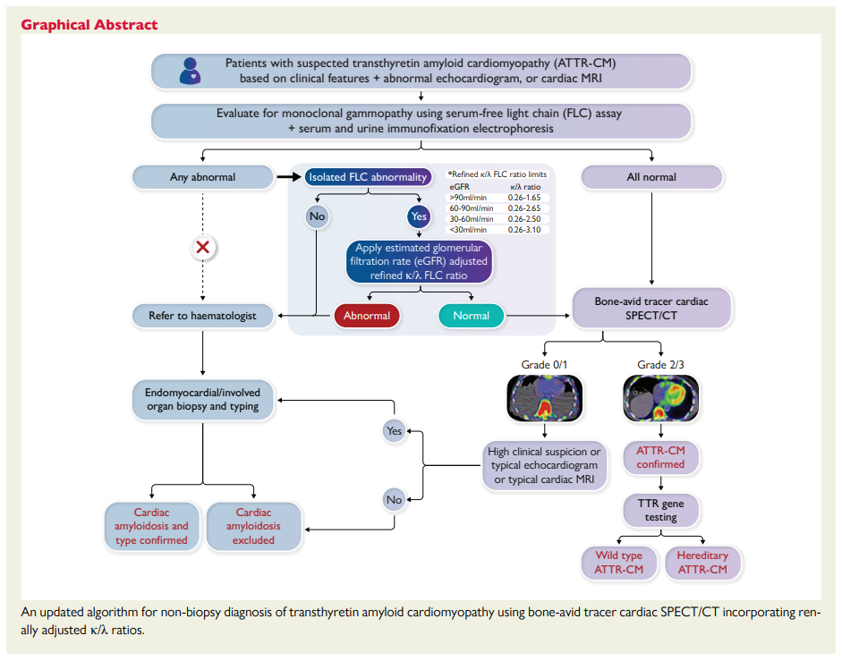

Kontraindikationer och särskild hänsyn

Absoluta kontraindikationer
Inga.

Relativa kontraindikationer
- Patienter som tidigare visat reaktion mot difosfonat (exempelvis HDP, DPD och MDP) i form av anafylaktoida reaktioner, vegetativa reaktioner.
- Patient som genomgått annan nuklearmedicinsk undersökning:
  - de senaste 7 dygnen för ¹¹¹In och ⁷⁵Se.
  - de senaste 2 dygnen för ^{99m}Tc.
  - ²²³Ra (Xofigo) ingen kontraindikation.
  - För övriga nuklider, kontakta sjukhusfysiker.

Barn /Unga
Ej aktuellt på denna patientkategori.

Graviditet
Ej aktuellt på denna patientkategori.

Amning
Patienten rekommenderas att amma/pumpa 1-2 timmar innan injektion. Inget amningsuppehåll krävs, men som en extra säkerhetsåtgärd ska det första målet efter undersökningen kastas.

Kontaktrestriktion
Patienten ska undvika nära kontakt (<1 m) med små barn (0–3 år) och gravida de närmaste 4 timmarna efter injektion. Patienten ska även undvika att sova i samma säng som barn <18 år och gravida första natten efter undersökningen.

Stråldos
Hjärtamyloidosskintigrafi + CT för lokalisation är en dosklass 2-undersökning, se Information om stråldoser vid nuklearmedicin.

Strålskydd
Information om strålskydd för personal och patienter finns på Strålsäkerhet - NU-sjukvården.

Utrustning
Koboltpenna.

Protokoll SPECT/CT
Tabell 2. Protokoll NM-undersökning på Discovery 670 Pro (Uddevalla) och 870 CZT (NÄL) SPECT/CT.
Protokoll | Helkropp | SPECT-CT
Insamling | Helkropp | Tomografi
Energi | 140,5 (±7,5%) | 140,5 (±7,5%)
Kollimator | Uddevalla: LEHRS  NÄL: WEHR | Uddevalla: LEHRS  NÄL: WEHR
Insamlings-parametrar | Continuous 12 cm/min (vuxna) | 15 s/fr, S&S, Arc 360 grad, Step 3, CW, Body contour
Matris | 256 x 1024 | 128 x 128
Zoom | Uddevalla: 1  NÄL: 0,898 (native pixels) | 1
Patientposition | Feet first supine | Feet first supine
Rekonstruktion | - | Volumetrix MI Evolution for Bone:  OSEM: 4 it, 10 sub  Postfilter: Butterworth 0,48 & 10  Measured attenuation

Tabell 3. Protokoll CT-undersökning på Discovery 670 Pro (Uddevalla) och 870 CZT (NÄL) SPECT/CT.
Protokoll | Skelett lokalisation MAR
Scantyp | Helical
Rörspänning [kV] | 120
Min rörström [mA] | 20
Max rörström [mA] | 80
Rotationstid [s] | 0,5
Snittjocklek [mm] | 2,5
Pitch | 0,938
Intervall [mm] | 2,0
Noise index | 47
SFOV | Large

Funktionskontroll/kalibrering
Relevanta dokument för kontroll och kalibrering hittas via hemsidan, antingen via fliken
Dokument – Styrdokument eller hemsidan för Klinisk fysiologi/Nuklearmedicin.

Förberedelser
- Bered ^{99m}Tc-DPD enligt beredningskort Beredning av Teceos.
- Fråga patienten enligt frågeformulär under fliken Anteckningar i patientadministrativt system, se rubrik: Undersökningsanteckningar i patientadministrativt system.
- Längd och vikt skrivs in på remiss-sidan i Sectra RIS.
- Informera patienten om undersökningsproceduren.
- Sätt en PVK och flusha med NaCl (0,9%).
- Om patientens CVK eller port-a-cath ska användas kontakta kunnig personal när injektionen ska utföras via sådan infart. Detta noteras även i patientadministrativt system.

Patientinformation (kallelse)
Skintigrafi vid misstänkt inlagringssjukdom i hjärtat

Remittentinformation
Skintigrafi vid misstänkt hjärtamyloidos

Undersökningsprocedur
Ordinerad dos: Aktivitet = 3,1·vikt+265 MBq, se bilaga A för tabell med aktiviteter.

Undersökningsanteckningar i patientadministrativt system
Trauma mot skelett de senaste 5 åren:
Genomförda operativa ingrepp i/i anslutning till skelett:
Blöja:
Urinkateter/påse:
Järninfusion senaste 2 månaderna:

Injektion
- Injicera ^{99m}Tc-DPD, enligt Administrering och dokumentering av radiofarmaka.
- Uppmana patienten att dricka minst 1,5 liter vätska innan bildtagningen om inga vätskerestriktioner föreligger. Detta för att minska bakgrundsradioaktivitet och att minska strålningsbördan.
- Bildtagning genomförs 2–3 timmar senare.
- Hårt fysiskt arbete (t.ex. arbets-EKG) får inte utföras mellan injektion och bildtagning.

Förberedelse bildtagning
- Patienten uppmanas miktera strax före bildtagning.
- Vid behov görs en Tube warm-up på CT:n.
- Starta önskat protokoll på kameran.
- Be patienten avlägsna metallföremål, eventuell bröstprotes och peruk samt att tömma fickorna.
- Kontrollera patientens personnummer.

Bildtagning
Bildtagningen innefattar helkroppsskintigrafi och SPECT/CT över thorax.

Protokoll: Amyloidos/Helkropp amyloid

- Placera patienten i ryggläge med fötterna mot kameran, axlarna nedom 160 cm
på linjalen och låt patienten dra ner byxor samt underkläder till halva låret.
Skyl patienten med en handduk.
- Placera eventuell urinkateter så att slangen inte korsar skelettet.
- Placera patientens armar och händer längs med sidorna. Använd vid behov stöd
för armbågarna och kudde under knäna. Huvudet utan vridning.
- Justera scanlängden så att bildområdet omfattar huvud och knän.
- Det är mycket viktigt att göra en höger-markering med koboltpenna.
- Informera patienten om att det är viktigt att ligga stilla.
- Starta undersökningen.

Protokoll: Amyloidos/SPECT-CT amyolid

- För in patienten under kameran så att bilden visar önskat anatomiskt område,
ej högre än 160 cm på britsen.
  - Om SmartConsole används: Se Bilaga B, SPECT/CT efter Helkropp.
  - Om SmartConsole inte används: För in patienten under kameran så att bilden visar önskat anatomiskt område. Om mer än ett område ska undersökas kan det vara nödvändigt att ändra i programmet enligt SPECT/CT undersökning på Discovery SPECT/CT. Det kan också vara fördelaktigt att genomföra CT först och planera tomografin utifrån översiktsbilden. Se SPECT/CT undersökning på Discovery SPECT/CT för inledande CT vid SPECT/CT.
- Det är viktigt att armpositionen är densamma under hela bildtagningen och önskvärt att patienten har armarna ovanför huvudet.
- Informera patienten om att det är viktigt att ligga stilla.
- Starta undersökningen.
- Justera britshöjden vid behov vid CT.
- Lås dörren ut mot korridor och manöverrum innan start av CT.

Rengöring
Enligt gällande rutin.

Sammanställning och analys av undersökningsinformation
- Efter avslutad undersökning utför BMA bildbearbetning i Xeleris se bilaga C.
- CT-snitten skickas till PACS. Läkare utvärderar bildkvalitet samt eventuella felkällor som kan leda till en falsk positiv eller falsk negativ diagnos.
- Läkare bedömer visuellt upptag i hjärtmuskel liksom i skelett och mjukdelar med gradering 0-3 enl. Perugini score.

Referensvärden
Inga absoluta gränsvärden finns, bildexempel nedan för bedömning/gradering.

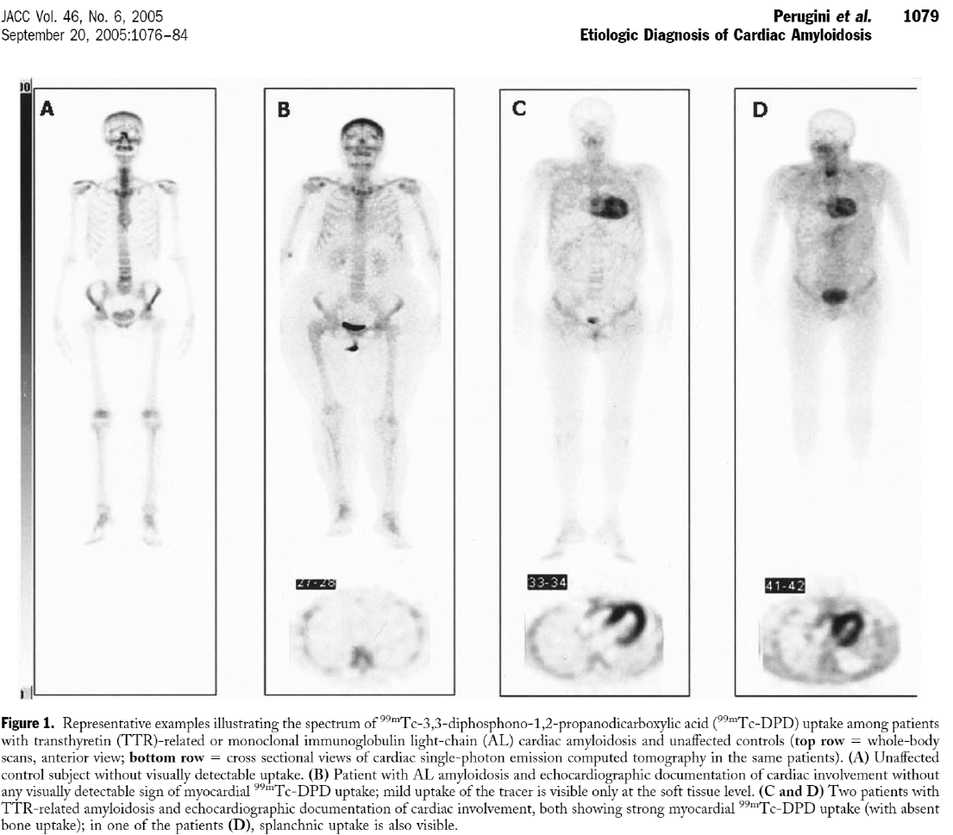

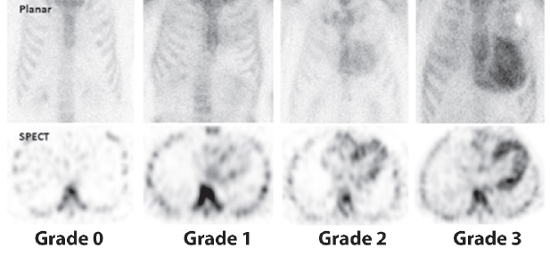

Gradering av myokardupptag:
Grad 0: Inget myokardupptag. Normalt upptag i revben.
Grad 1: Synligt myokardupptag dock mindre jmf med revbensupptag.
Grad 2: Jämlikt upptag i myokardiet och revben.
Grad 3: Myokardupptag är betydligt högre än revbensupptag. Upptaget i
revben kan variera från lätt nedsatt till upptags bortfall.

Gradering av skelett/mjukdelsupptag:
Grad 0-1: Är skelettupptaget högre än mjukdelsupptag
Grad 2: Nedsatt upptag i skelettet med ökat upptag i mjukdelar.
Grad 3: Inget uppenbart upptag i skelettet med diffust ökat upptag i
mjukdelar. Typisk lokalisation är upptag i deltoid region, bukväggen
och gluteal region.

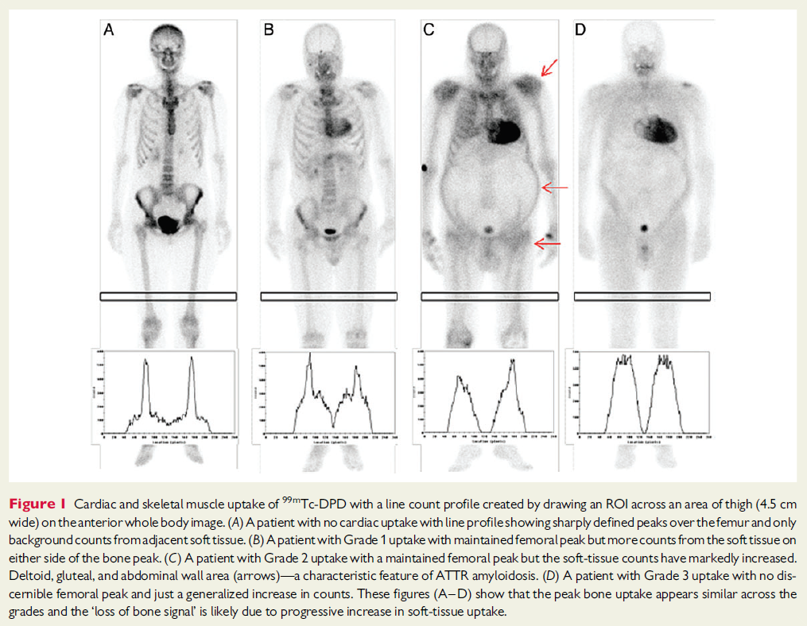

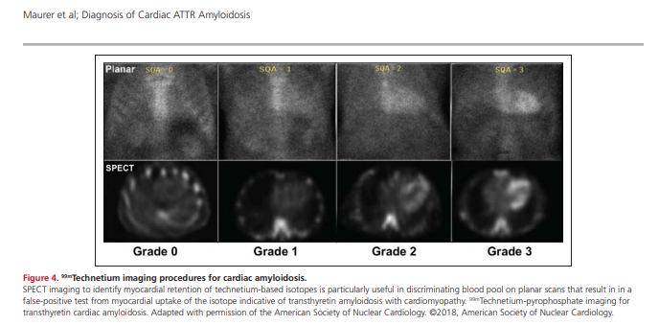

Felkällor

Hjärta
- Missregistrering vid fusion av SPECT och CT.
- Lågt upptag i skelett/hjärta på grund av extravasal injektion eller för låg aktivitetsmängd.
- Falsk ökat upptag motsvarande hjärtat på helkroppsundersökning på grund av upptag i blodpool (kan särskiljas på SPECT).
- Ökat upptag på grund av hydroxyklorin (Plaquenil) behandling.

Skelett
- Se Skelettskintigrafi - Metodbeskrivning.

Utlåtande
Mall:
(Skintigrafi med 99mTc-DPD för hjärtamyloidos och skelett)
Statisk helkroppsundersökning (ej underben/fötter) + tomografi inkl lågdos CT över thorax.
---------------
Hjärta:
--- isotopupptag i hjärtmuskelvägg, -- jämfört upptaget i skelettet/mjukdelar. Motsvarande Perugini grad 0-1-2-3.
Skelett:
-- isotopupptag i skelettet.
--------------
BEDÖMNING:
1. Skintgrafisk bild utan tecken till ATTR kardiell amyloidos (Perugini grad 0).
2. Skintgrafisk osäker bild. (Perugini grad 1). Kan vara tidigt i sjukdomsförloppet av kardiell amyloidos av ATTR-typ, alternativt förenligt med AL-amyloidos. Övrig klinisk bild inkl. serum elfores får vägleda.
3. Skintgrafisk bild förenlig med kardiell amyloidos av ATTR-typ (Perugini grad 2-3).

Referenser

Dorbala, S., Ando, Y., Bokhari, S., Dispenzieri, A., Falk, R. H., Ferrari, V. A., . . . Bourque, J. M. (2019). ASNC/AHA/ASE/EANM/HFSA/ISA/SCMR/SNMMI EXPERT CONSENSUS RECOMMENDATIONS FOR MULTIMODALITY IMAGING IN CARDIAC AMYLOIDOSIS: PART 2 OF 2—DIAGNOSTIC CRITERIA AND APPROPRIATE UTILIZATION. Journal of Nuclear Cardiology, 2065-2123.
Dorbala, S., Ando, Y., Bokhari, S., Dispenzieri, A., Falk, R. H., Ferrari, V. A., . . . Ruberg, F. L. (2020). ASNC/AHA/ASE/EANM/HFSA/ISA/SCMR/SNMMI EXPERT CONSENSUS RECOMMENDATIONS FOR MULTIMODALITY IMAGING IN CARDIAC AMYLOIDOSIS: PART 1 OF 2—EVIDENCE BASE AND STANDARDIZED METHODS OF IMAGING. Journal of Nuclear Cardiology, 659-673.
Dorbala, S., Bokhari, S., Glaudemans, A. W., Miller, E., Bullock-Palmer, R., Slart, R. H., . . . Verberne, H. J. (2019). ASNC and EANM Cardiac Amyloidosis Practice Points. American Society of Nuclear Cardiology.
Gillmore, J. D., Maurer, M. S., Falk, R. H., Merlini, G., Damy, T., Dispenzieri, A., . . . Hawkins, P. N. (2016). Nonbiopsy Diagnosis of Cardiac Transthyretin Amyloidosis. American Heart Association, 2404-2412.
Hutt, D. F., Quigley, A.-M., Page, J., Hall, M. L., Burniston, M., Gopaul, D., . . . Wechalekar, A. D. (2014). Utility and limitations of 3,3-diphosphono-1, 2-propanodicarboxylic acid scintigraphy in systemic amyloidosis. European Hear Journal - Cardiovascular Imaging, 1289-1298.
Jurcut, R., Onciul, S., Adam, R., Stan, C., Coriu, D., Rapezzi, C., & Popescu, B. A. (2020). Multimodality imaging in cardiac amyloidosis: a primer for cardiologists. European Heart Journal - Cardiovascular Imaging, 833-844.
Layoun, M. E., Desmarais, J., Heitner, S. B., & Masri, A. (2020). Hot hearts on bone scintigraphy are not all amyloidosis: hydroxychloroquine-induced restrictive cardiomyopathy. European Heart Journal, 2414.
Maurer, M. S. (December 2015). Non-invasive Identification of ATTRwt Cardiac Amyloid (aka Senile Cardiac Amyloid): The Re-emergence of Nuclear Cardiology. The American Journal of Medicine, 1275-1280.
Maurer, M. S., Elliott, P., Comenzo, R., Semigran, M., & Rapezzi, C. (den 4 April 2017). Addressing Common Questions Encountered in the Diagnosis and Management of Cardiac Amyloidosis. American Heart Association, 1357-1377.
Nationell arbetsgrupp tillsatt av SFNM. (2013). Rapport om strålskyddsinformation till patienter och anhöriga i samband med nuklearmedicinska undersökningar. Svensk Förening för Nuklearmedicin.
Strålsäkerhetsmyndigheten. (2018). SSMFS 2018:5 Strålsäkerhetsmyndighetens föreskrifter och allmänna råd om medicinska exponeringar. Ulf Yngvesson.

Bilaga A Tabell över dosering per vikt
Tabell över aktivitet per kg för vuxna vid hjärtamyloidos.
Vikt (kg) | Aktivitet (MBq) |  | Vikt (kg) | Aktivitet (MBq)
40 | 389 |  | 108 | 600
42 | 395 |  | 110 | 606
44 | 401 |  | 112 | 612
46 | 408 |  | 114 | 618
48 | 414 |  | 116 | 625
50 | 420 |  | 118 | 631
52 | 426 |  | 120 | 637
54 | 432 |  | 122 | 643
56 | 439 |  | 124 | 649
58 | 445 |  | 126 | 656
60 | 451 |  | 128 | 662
62 | 457 |  | 130 | 668
64 | 463 |  | 132 | 674
66 | 470 |  | 134 | 680
68 | 476 |  | 136 | 687
70 | 482 |  | 138 | 693
72 | 488 |  | 140 | 699
74 | 494 |  | 142 | 705
76 | 501 |  | 144 | 711
78 | 507 |  | 146 | 718
80 | 513 |  | 148 | 724
82 | 519 |  | 150 | 730
84 | 525 |  | 152 | 736
86 | 532 |  | 154 | 742
88 | 538 |  | 156 | 749
90 | 544 |  | 158 | 755
92 | 550 |  | 160 | 761
94 | 556 |  | 162 | 767
96 | 563 |  | 164 | 773
98 | 569 |  | 166 | 780
100 | 575 |  | 168 | 786
102 | 581 |  | 170 | 792
104 | 587 |  | 172 | 798
106 | 594 |  | 174 | 804

Bilaga B SmartConsole NÄL

SPECT/CT efter Helkropp
- Gå till SmartConsole, välj fliken Acquisitions och öppna aktuell patient i vänsterkolumnen.
- Lås upp SPECT-CT evo längt till höger på skärmen.
- Flytta markören för scanområdet till önskat område. Detta gör du genom att sätta musen på någon av de gröna siffrorna till vänster i bilden.
- Behövs ett större område klicka på + och justera området vid behov.
- När önskat område är inställt, klicka Apply Ranges två gånger efter varandra.
- Gå till NM-skärmen för att utföra SPECT/CT.

Rekonstruktion av SPECT/CT
- När SPECT/CT:n är klar, gå till SmartConsole.
- Välj aktuell patient under Data.
- Markera SPECT-CT evo och CTACSPECT-CT evo.
- Klicka på reconstruction.
- Välj Evolution for Bone CZT NU. Klicka på reconstruct.
- Välj aktuell patient i den vänstra kolumnen som har en figur med en lila tofs på sig.
- Klicka på Review Hybrid QC.
- Förstora fönstret genom att klicka på pilarna uppe till höger i bilden. Skrolla igenom bilderna för att se om fusioneringen stämmer. Matcha NM och CT-bilderna vid behov genom att justera läget med pilknapparna.
- Klicka på Accept.
- Rekonstruktionen utförs.

Rekonstruktion av SPECT/CT med metallartefaktsreduktion
- När SPECT/CT:n är klar, Skicka CTAC MARSPECT-CT evo till SmartConsol
- Gå till SmartConsole.
- Gå till fliken Data och klicka på aktuell patient.
- Markera SPECT-CT evo och CTAC MARSPECT-CT evo.
- Klicka på Reconstruction.
- Välj Evolution for Bone CZT NU.
- Klicka på Reconstruct.
- Välj aktuell patient i den vänstra kolumnen som har en figur med en lila tofs på sig.
- Klicka på Review Hybrid QC.
- Förstora fönstret genom att klicka på pilarna uppe till höger i bilden. Skrolla igenom bilderna för att se om fusioneringen stämmer. Matcha NM och CT-bilderna vid behov genom att justera läget med pilknapparna.
- Klicka på Accept.
- Rekonstruktionen utförs.

Bilaga C Bildbearbetning Xeleris

Efter bildtagning
- Efter avslutad bildtagning skickas rådata automatiskt från kameran till både Xeleris och Hermes.
- BMA utför efterarbete av hjärtamyloidos i Xeleris:
  - SPECT/CT rekonstrueras med Volumetrix MI Evolution for Bone, se nedan.
  - CT autorekonstrueras och skickas till PACS enligt SPECT/CT undersökning på Discovery SPECT/CT.
Förteckning över vilken bildtyp som ska lagras i PACS och av vem finns i dokumentet Nuklearmedicinska bilder till PACS.

SPECT och SPECT/CT
Rekonstruktion utförs med programvaran Volumetrix MI Evolution for Bone för Uddevalla och Volumetrix MI Evolution for Bone CZT för NÄL. Systemet sparar automatiskt så kallade snapshot, skärmdumpar av de steg som görs under utvärderingen.
- Markera patientnamnet.
- Tryck på Volumetrix MI Evolution Bone.
- Kontrollera att filerna ligger i ”Input Datasets” och har rätt ”usage” Hybrid_CT och Emission.
- Tryck på OK.
- Kryssa i X motion när den kommer upp (Y motion är redan ikryssad).
- Tryck på Original (om rörelser > 2 pixel kan ny insamling vara aktuell, totalt max-min)
- Markera bilden märkt IRNC Coronals med höger musknapp. Öka Cnts (bildförstärkningen) så att man tydligt ser att upptagen är överlagrade skelettet på CT- bilden. Bläddra igenom snitten med rullknappen på musen. Lägg krysset i skelettdel centralt och justera alla tre projektionerna genom att zooma och stoppa bläddringen i representativt läge för senare snapshotbild. Vid behov av lägesjustering av bild för korrekt fusion använd de små blå pilarna i verktygsfönstret.
- Tryck på Passed.
- Tryck på X och svara Ja (Do you want to save modifications?) samt sedan OK (Volumetrix MI results).

